本科生第三次选课通知（2025-2026学年第二学期）

各学院、各班级：
第三次选课即将开始，请各位本科生登录教务系统查询选课结果，准备本次选课。现将第三轮选课事项通知如下：

一、选课轮次与时间安排
网上选课分3轮完成，每轮选课均可选可退，并均单独发选课通知，待第三轮选课结束后，学生在教务系统中查询到的为本学期最终选课结果，教务处不再接受学生补退选申请，切勿使用教务系统之外的第三方软件，所有的选课信息均以教务系统为准。
第三次选课时间为：2026年3月3日13:00—3月8日13:00
本轮选课采取优先制，选课先到先得，特殊提示：本轮选课退选后，系统随机释放余量，即退选后余量不会立刻显示。

二、选课对象及课程
1.主修课程：2022、2023、2024、2025级本科生，建议按照推荐课表上课，允许跨年级跨专业选课。进入系统后，修改默认的年级和专业后即可选择其他年级和专业的课程。
2.公共课程：2022、2023、2024、2025级本科生,本次可以选择1个教学班。
3.形势与政策：2022、2023、2024、2025级本科生，本次可以选择1个教学班。（形势与政策（1）至形势与政策（6）在一年级到三年级时段分六个学期自由选课，顺序不作要求）。
注意：2020级本科生开始设“形势与政策（1）”至“形势与政策（8）”八个专题，分别在第一学期至第八学期开设，学生原则上每学期只能选一个专题，补修的学生包括重修专题可以选两个专题。（1）-（6）专题顺序不限。第七学期、第八学期无需选课，直接安排各班级辅导员结合学生思想政治教育和管理工作，开展第七专题和第八专题的教学。
2020级学生起，学生成绩单中的形势与政策成绩在成绩单中将于毕业时体现为《形势与政策教育》（课程号：IPT009，学分：2学分），成绩来源为《形势与政策（1）—（8）（成绩单中不显示）》。务必注意《形势与政策（1）—（8）》缺任何一门或任何一门课程小于60分将无法合成成绩，无合成成绩的学生将无法毕业。
4.英语分项：2022、2023、2024、2025级本科生，要求选课时务必查看系统内的本专业教学计划，根据教学计划要求选课。本次可以选择1个教学班。
5.体育分项：2022、2023、2024、2025本科生,本次可以选择1个教学班。体育课作为必修课，2024、2025级本科生应在大一大二期间每学期选择1门课。
注意：体育保健课【体育保健（一）】，为面向身有残疾或身患疾病的学生开设的课程，学生选修后需填写《体育保健课申请单》，在课前提交申请单及相关医院证明方可修读。
6.通识课程：2022、2023、2024、2025级本科生，本次可以选择2个教学班。
（1）网络课程。为适应在线教育不断发展的趋势，我校已开设部分网络课程。除了网上学习，本学期还将安排3-5次线下见面课，见面课的时间地点请查看课表。
（2）创新研讨课。仅面向2024、2025级本科生开放，其他年级本科生不参加选课。上课时间、地点不固定，每位2024、2025级本科生只能参加一门创新研讨课的学习。
（3）国情课。《中国文化与艺术》、《中国城市经济与发展》、《走进故宫》、《世界舞台上的中华文明》、《当代中国外交》五门课为国情通识课（本次开设《中国城市经济与发展》、《走进故宫》、《当代中国外交》三门），港澳台学生可替代思政类课程，在第一次选课时优先选课，其他同学可在第二次开始正常选课。
（4）公共艺术课。公共艺术课为从通识选修课中筛选出的课程组。2022级学生在校期间应修读2门公共艺术课程，其中1门必须为艺术限定选修课（即“教学班”字段中包含鉴赏类及艺术导论的课程，见图1-2示例），2023级开始，学生在大一期间需修读1学分的公共艺术选修课。
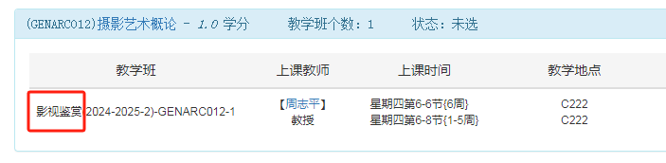
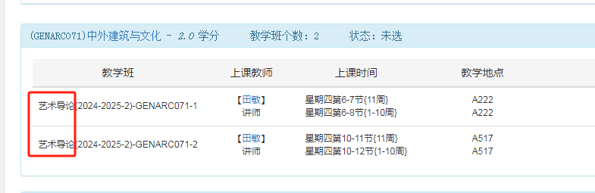
（图1-2，艺术限定选修课示例）
（5）五史课。五史课为从通识选修课中筛选出的课程组。2023级开始，各专业学生需修读五史课1学分。本轮五史课选课面向2022、2023、2024、2025级本科生开放。
（6）《写作与沟通》课。仅面向2024、2025级本科生开放，其他年级本科生不参加选课。
注意：如需重修课程，原则上请于重修选课时间报名。

三、选课系统
外网：https://jwxt.zjgsu.edu.cn/jwglxt
内网：http://10.11.138.20/jwglxt
进入后点教务管理系统登陆，登录名为学号，登陆初始密码为身份证号后6位，港澳台学生证件号码后六位含括号的，左右括号各算一位（注意：选课浏览器必须使用新版谷歌，火狐，safari）。

四、注意事项
自2021级学生起，所有课程加权平均分将作为评价学生学业水平依据，同时，根据《浙江工商大学学士学位授予工作细则（试行）（浙商大教〔2025〕193号）》，学生申请学士学位时，要求所有课程加权平均成绩在 70 分及以上。因此，选课及课程修读情况将可能影响到学生阶段性学业评价、转专业、考核、毕业等，请各位同学合理规划学业，审慎选课。
1.请各位同学按时参加选课，务必在规定时间内完成选课任务，选课前务必认真阅读选课通知及选课指南（附件2）及其他附件，按照相关规定进行选课。
2.每次选课均可选可退。每次选课结束后，请及时检查各自课表，确认已经选课或退课成功。
3.部分课程可能因选课人数不足而停开，各位同学在第二轮选课结束后，请登录教务系统查询个人课表。
4.不同专业请参考各自培养方案里关于通识课选修课要求进行选课。注意：选定课程不可与已修读过的或将来要修读的任何课程重复，如有重复则不计学分。
5.劳动教育课，2023级本科生在本科阶段需要修足劳动教育必修课程不少于32学时，包括创业学院开设的《创业基础实训》（16学时）和各专业开设的实践体验性劳动教育模块课程。
6.根据《教育部关于深化本科教育教学改革全面提高人才培养质量的意见》（教高〔2019〕6号）文件精神，学生最长学习年限内最后一学期的期末考试，如不及格，不再安排补考。
7.选课过程中如有不明之处，可咨询本学院教务办教学秘书老师，联系方式见下图。
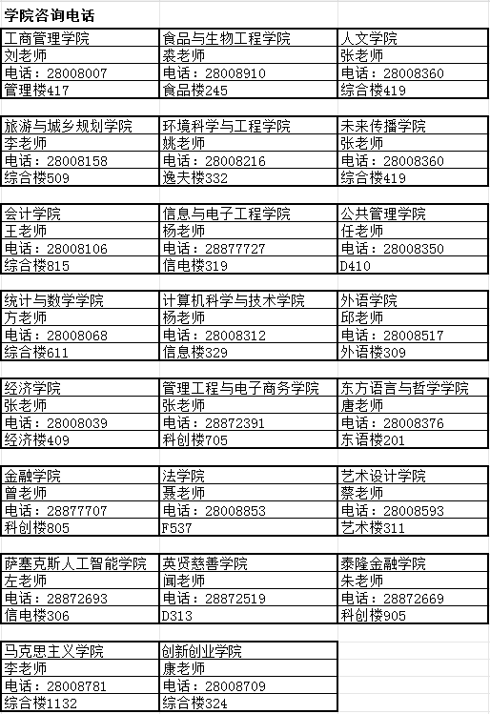
选课期间，学校教务处亦安排人员提供咨询服务，电话：28877227，负责老师：李老师。

教务处
2026年3月1日

